Aplica a todo el personal manipulador de alimentos, es la operación preventiva más importante que realiza el personal manipulador de alimentos.

IMPORTANTE
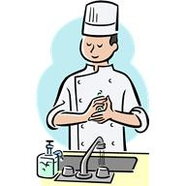
- El Lavado de manos se debe realizar al comenzar las labores, cada vez que se cambie de actividad durante la preparación de alimentos, luego de manipular alimentos crudos (especialmente carnes), luego de ir al baño, luego de manipular o estar en contacto con basuras, luego de tocar áreas infectadas o insalubres (nariz, orejas, cabello, etc.), entre otras.

- Los lugares donde se realiza este procedimiento deben estar limpios, al igual que los dispensadores de jabón. En los casos en que el lavado de manos se deba realizar en la cocina (lavaplatos), esta zona debe estar despejada de alimentos, limpiones, utensilios y cualquier tipo de menaje.

- Se prohíbe el uso de joyas y maquillaje: Los artículos de joyería acumulan suciedad y en muchos casos son difíciles de limpiar. Además, estos artículos pueden ser la fuente de contaminación física en los alimentos, acumulación de humedad y malos olores provocando lesiones en la piel y fuente de microorganismos.

- Las uñas deben mantenerse cortas (máximo un milímetro de largo), de lo contrario (largas, mal arregladas o maquilladas) son un depósito de microorganismos, difíciles de limpiar y pueden ser un factor de contaminación cruzada y física de los alimentos.

- Se prohíbe el uso de esmaltes y bases para uñas, pues éstos son fuente de contaminación física.

PASOS A SEGUIR

ACTIVIDAD | DESCRIPCION
Subir las mangas de la camisa hasta el codo.  Retirar todos los elementos que puedan entrar en contacto con el alimento (anillos, reloj, pulseras y objetos presentes en manos y antebrazos). | 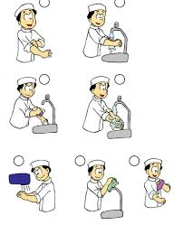
Mojar las manos y los antebrazos (hasta el codo) con agua.
Dejar correr el agua y restregar las manos.
Aplicar jabón líquido y frotar las manos hasta formar espuma. El jabón debe producir una cantidad abundante de espuma con el agua.
Se deben frotar las manos, dedo por dedo en forma de torniquete, luego restregar todas las áreas de las manos y el antebrazo cuidadosamente.
Limpiar minuciosamente las uñas y sus alrededores (se debe llegar debajo de las mismas) para retirar la suciedad.
Dejar actuar el jabón por un tiempo aproximado de 20 segundos.
Enjuagar las manos haciendo correr el agua abundantemente desde los dedos hacia los codos.
Asegurarse que no queden restos de jabón.
Secarse las manos con toallas de papel (desechables) o el secador de manos cuando efectué el lavado en el baño

ESPECIFICACIONES PASO A PASO
(TENER EN CUENTA EL LAVADO HASTA LOS CODOS)
